2. Shromažďování (sběr) dat
Způsoby, jakými knihovny shromažďují data, jsou závislé na několika faktorech. Tím hlavním, zásadním, je to, zda knihovna používá automatizovaný knihovnický systém (dále AKS), nebo zda data shromažďuje klasickou, dnes již stále méně používanou formou.
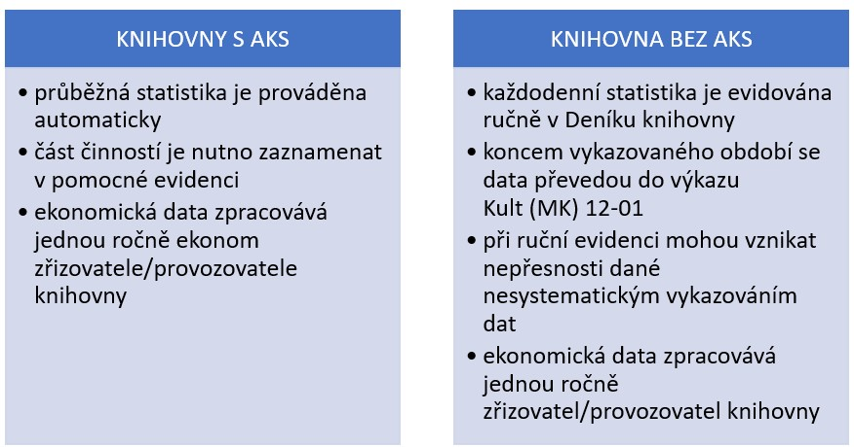Obr. 2 – Srovnání sběru dat – knihovny s AKS a knihovny bez AKS
Obr. 2 – Srovnání sběru dat – knihovny s AKS a knihovny bez AKS
U knihoven, které mají AKS, je průběžná statistika částečně prováděna automaticky. To znamená, že AKS je schopný některé činnosti sledovat, např. stav knihovního fondu, přírůstky, úbytky, počet registrovaných uživatelů, výpůjčky, počet vstupů do online katalogu knihovny, výpůjčky elektronických knih. Ostatní činnosti, jako např. počty kulturních nebo vzdělávacích akcí a počet jejich návštěvníků nebo profesní vzdělávání pracovníků knihoven, se většinou evidují zvlášť.
U knihoven, které mají tradiční (papírovou) evidenci činnosti, je nutné zaznamenávat veškerou činnost v kalendářním roce do Deníku knihovny 1).

Zásady pro sběr statistických dat
- Při vykazování respektujte definice. Jsou zpracovány proto, aby všechny knihovny měřily své výkony podle stejných pravidel.
- Při problémech či nejasnostech používejte zdravý rozum, případně se ptejte v pověřené knihovně, krajské knihovně nebo v Knihovnickém institutu NK ČR.
- Dodržujte stejnou metodiku vykazování. Často měněná metodika vykazování představuje komplikace ve sledování vývoje knihovny v čase.
- Uvádějte jen pravdivé a ověřené hodnoty.
Principy při vykazování dat
Data jsou vykazována podle definic a pravidel. Na webové stránce Knihovnického institutu NK jsou zveřejněny často kladené y otázky z oblasti statistik, které jsou členěny do stejných oddílů jako výkaz Kult (MK) 12-01.

1)Blíže kapitola Deník knihovny.

